MỤC LỤC

CHƯƠNG 1. GIỚI THIỆU ỨNG DỤNG 4

1.1 Tổng quan hệ thống 4

1.2 Đặc tả yêu cầu của hệ thống 4

1.3 Phạm vi hệ thống 5

CHƯƠNG 2. KỸ THUẬT PHÁT TRIỂN 5

2.1 Nền tảng phát triển 5

2.2 Yêu cầu phần mềm 5

CHƯƠNG 3. PHÂN TÍCH, THIẾT KẾ 5

3.1 Phân tích 5

3.1.1 Bảng thuật ngữ 5

3.1.2 Mô hình ERD 6

3.1.3 Use case Model 6

3.1.3.1 Use case diagram 6

3.1.3.2 Đặc tả Use case 7

3.1.3.2.1 Đăng ký 7

3.1.3.2.2 Đăng nhập 7

3.1.3.2.3 Gửi câu hỏi 8

3.1.3.2.4 Xem câu trả lời 8

3.1.3.2.5 Đổi mật khẩu 8

3.1.3.2.6 Xem câu hỏi 9

3.1.3.2.7 Thêm câu trả lời 9

3.1.3.2.8 Sửa câu trả lời 9

3.1.3.2.9 Tìm kiếm 10

3.1.3.2.10 Xóa câu hỏi 10

3.1.3.2.11 Xóa câu trả lời 10

3.1.3.2.12 QL tài khoản 10

3.1.3.2.13 Đánh giá 11

3.1.3.2.14 Thêm tài khoản 11

3.1.3.2.15 Xóa tài khoản 11

3.1.3.2.16 Sửa thông tin 12

3.1.4 Activity diagram 12

3.1.4.1 UC Đăng ký 12

3.1.4.2 UC Đăng nhập 13

3.1.4.3 UC Gửi câu hỏi 14

3.1.4.4 UC Xem câu trả lời 15

3.1.4.5 UC Đổi mật khẩu 16

3.1.4.6 UC Xem câu hỏi 17

3.1.4.7 UC Thêm câu trả lời 17

3.1.4.8 UC Sửa câu trả lời 18

3.1.4.9 UC Tìm kiếm 19

3.1.4.10 UC Xóa câu hỏi 20

3.1.4.11 UC Xóa câu trả lời 21

3.1.4.12 UC QL tài khoản 21

3.1.4.13 UC Đánh giá 22

3.1.4.14 UC Thêm tài khoản 23

3.1.4.15 UC Xóa tài khoản 24

3.1.4.16 UC Sửa thông tin 25

3.2 Thiết kế 25

3.2.1 Thiết kế giao diện 25

3.2.2 Sequence diagram 25

3.2.2.1 UC Đăng ký 25

3.2.2.2 UC Đăng nhập 26

3.2.2.3 UC Gửi câu hỏi 26

3.2.2.4 UC Xem câu trả lời 26

3.2.2.5 UC Đổi mật khẩu 27

3.2.2.6 UC Xem câu hỏi 27

3.2.2.7 UC Thêm câu trả lời 27

3.2.2.8 UC Sửa câu trả lời 28

3.2.2.9 UC Tìm kiếm 28

3.2.2.10 UC Xóa câu hỏi 28

3.2.2.11 UC Xóa câu trả lời 29

3.2.2.12 UC QL tài khoản 29

3.2.2.13 UC Đánh giá 29

3.2.2.14 UC Thêm tài khoản 30

3.2.2.15 UC Xóa tài khoản 30

3.2.2.16 UC Sửa thông tin 30

3.2.3 Class diagram 31

3.3 Unit Test Case 31

CHƯƠNG 4. ƯU, NHƯỢC ĐIỂM VÀ HƯỚNG PHÁT TRIỂN 31

4.1 Ưu điểm 31

4.2 Nhược điểm 31

4.3 Hướng phát triển của hệ thống 31

PHỤ LỤC 31

MỤC LỤC HÌNH 31

# CHƯƠNG 1. GIỚI THIỆU ỨNG DỤNG

## 1.1 Tổng quan hệ thống

Từ trước đến nay, mỗi khi sinh viên có thắc mắc thì chỉ có thể đến trường gặp giáo vụ để hỏi. Việc làm này khá bất tiện đối với cả sinh viên và giáo vụ, chẳng hạn như sinh viên cần phải đến theo thời gian do giáo vụ sắp xếp, giáo vụ chỉ có thể giải đáp cho một số bạn vì hạn chế về mặt thời gian, không gian. Đối với trường hợp số lượng sinh viên rất đông thì giáo vụ cần chọn gặp mặt nơi rộng lớn hơn, điều này khá khó khăn trong việc đăng ký phòng. Hơn nữa, giáo vụ sẽ gặp trường hợp đã giải thích vấn đề này rồi nhưng vẫn phải giải thích lại cho sinh viên khác. Ngoài ra, do giải đáp trực tiếp nên bộ phận quản lý không thể kiểm soát được chất lượng giải đáp của giáo vụ, cũng như mức độ thỏa mãn của sinh viên.

Nhằm giải quyết vấn đề này, hệ thống quản lý việc giải đáp thắc mắc cho sinh viên ra đời. Hệ thống này sẽ giúp sinh viên dễ dàng trong việc đặt câu hỏi, sinh viên có thể ở nhà gửi câu hỏi cho giáo vụ. Đồng thời giáo vụ cũng rất thuận tiện trong việc trả lời vì không mất nhiều thời gian, có thể trả lời cho nhiều sinh viên.

Ngoài ra, đối với những câu hỏi giống nhau, hệ thống sẽ cho hiển thị những câu hỏi thường gặp trên trang chủ, điều này giúp giảm đi một số lượng thắc mắc đáng kể.

## 1.2 Đặc tả yêu cầu của hệ thống

Hệ thống quản lý giải đáp thắc mắc cho sinh viên cho phép sinh viên gửi câu hỏi cho giáo vụ, giáo vụ có nhiệm vụ giải đáp các thắc mắc ấy. Ngoài ra người quản trị hệ thống sẽ toàn quyền trong việc cấp tài khoản cho giáo vụ, giám sát quá trình giải đáp thắc mắc của giáo vụ.

Hệ thống giải đáp thắc mắc cho sinh viên gồm các chức năng cụ thể sau:

- Trước tiên sinh viên phải đăng nhập vào hệ thống với mã số sinh viên và mật khẩu. Đối với sinh viên chưa có tài khoản (lần đầu đăng nhập) thì phải đăng ký với mã số sinh viên do trường cấp, điền các thông tin cơ bản, sau đó tự đặt mật khẩu cho mình. Khi đã thiết lập xong tài khoản, sinh viên phải quay lại trang đăng nhập và đăng nhập vào hệ thống.

- Sinh viên có thể đặt câu hỏi sau khi chọn nhóm câu hỏi. Nhóm câu hỏi có thể là Đào tạo, Công tác Sinh viên, Sau Đại học, Văn bằng, Tài chính-Kế toán, Dịch vụ. Hệ thống sẽ ghi lại thời gian khi sinh viên gửi câu hỏi.

- Chỉ sinh viên đặt câu hỏi mới nhìn thấy được câu trả lời tương ứng và khi không hài lòng với câu trả lời đó, sinh viên có thể đặt câu hỏi tiếp theo câu hỏi trước.

- Giáo vụ đăng nhập vào hệ thống với tài khoản do người quản trị cung cấp. Giáo vụ có thể nhìn thấy các câu hỏi chưa được giải đáp của sinh viên.

- Giáo vụ sẽ nhập câu trả lời ứng với mỗi câu hỏi của sinh viên, đối với các câu hỏi giống nhau, giáo vụ không thể trả lời cùng lúc nhưng có thể sao chép câu trả lời để giảm bớt thao tác hơn.

- Khi giáo vụ trả lời câu hỏi của sinh viên, hệ thống sẽ ghi lại thời gian trả lời. Hệ thống cũng sẽ thống kê số lượng câu hỏi cùng một vấn đề của một sinh viên, thông qua các kết quả này người quản trị sẽ đánh giá thời gian trả lời của giáo vụ và mức độ thỏa mãn của sinh viên.

- Người quản trị có thể thêm, xóa, chỉnh sửa thông tin tài khoản của giáo vụ và sinh viên.

- Ngoài ra, hệ thống còn ghi nhận lại số lượng trùng lặp các câu hỏi và từ đó người quản trị sẽ chọn ra những câu hỏi có tính lặp lại cao để lưu vào danh mục những câu hỏi thường gặp.

## 1.3 Phạm vi hệ thống

Hệ thống quản lý giải đáp thắc mắc cho sinh viên các khoa được sử dụng nội bộ cho sinh viên của trường Đại học Công nghiệp TP.HCM.

Hệ thống cho phép sinh viên gửi các thắc mắc và xem các giải đáp từ giáo vụ.

Hệ thống phân quyền gồm: sinh viên, giáo vụ và bộ phận quản lý.

# CHƯƠNG 2. KỸ THUẬT PHÁT TRIỂN

## 2.1 Nền tảng phát triển

## 2.2 Yêu cầu phần mềm

# CHƯƠNG 3. PHÂN TÍCH, THIẾT KẾ

## 3.1 Phân tích

### 3.1.1 Bảng thuật ngữ

|  |  |  |
| --- | --- | --- |
| STT | Thuật ngữ | Mô tả |
| 1 | DB | Database |
| 2 | XNMK | Xác nhận mật khẩu |
| 3 | Username | ở đây hiểu là mã số sinh viên hoặc mã số giáo vụ. |

### 3.1.2 Mô hình ERD

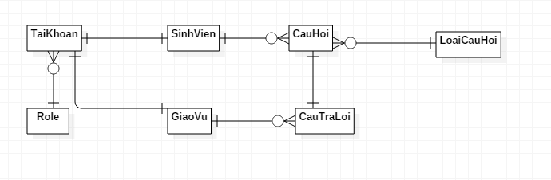

### 3.1.3 Use case Model

#### 3.1.3.1 Use case diagram

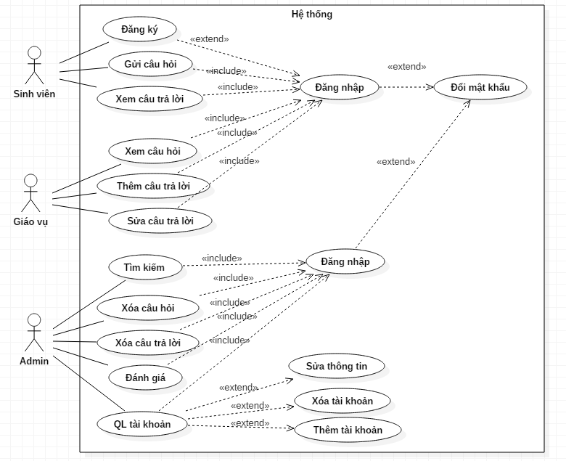

#### 3.1.3.2 Đặc tả Use case

Bảng Use Case

|  |  |  |
| --- | --- | --- |
| STT | Tên Use Case | Mô tả |
| 1 | Đăng ký | Đăng ký tài khoản |
| 2 | Đăng nhập | Đăng nhập vào hệ thống |
| 3 | Gửi câu hỏi | Gửi câu hỏi cho giáo vụ |
| 4 | Xem câu trả lời | Xem câu trả lời từ giáo vụ |
| 5 | Đổi mật khẩu | Đổi mật khẩu |
| 6 | Xem câu hỏi | Xem câu hỏi của sinh viên |
| 7 | Thêm câu trả lời | Trả lời câu hỏi |
| 8 | Sửa câu trả lời | Chỉnh sửa câu trả lời |
| 9 | Tìm kiếm | Tìm kiếm theo mã sinh viên hoặc mã giáo vụ |
| 10 | Xóa câu hỏi | Xóa câu hỏi |
| 11 | Xóa câu trả lời | Xóa câu trả lời |
| 12 | QLTK | Quản lý tài khoản |
| 13 | Thêm tài khoản | Thêm tài khoản |
| 14 | Xóa tài khoản | Xóa tài khoản |
| 15 | Sửa thông tin | Sửa thông tin của tài khoản |
| 16 | Đánh giá | Đánh giá giáo vụ |

##### 3.1.3.2.1 Đăng ký

|  |  |
| --- | --- |
| Precondition | Actor: Sinh viên chưa có tài khoản. |
| Điều kiện: Sinh viên đã được cấp mã số sinh viên và vào được trang web |
| Trigger | Sinh viên nhấn vào phần đăng ký |
| Basic flow | 1. Sinh viên nhấn vào phần đăng ký |
| 2. Hệ thống hiển thị form đăng ký |
| 3. Sinh viên nhập mã sinh viên, ngày sinh, lớp học, mật khẩu, xác nhận mật khẩu, nhấn Submit |
| 4. Hệ thống kiểm tra dữ liệu nhập vào |
| 5. Hệ thống kiểm tra tài khoản có tồn tại trong hệ thống |
| 6. Hệ thống lưu thông tin vào cơ sở dữ liệu |
| 7. Hệ thống thông báo đăng ký thành công |
| Alternative flow | 4.1 Nếu kiểu dữ liệu không đúng, quay lại bước 3. |
| 4.2 Nếu nhập đúng thì qua bước 5. |
| 5.1 Nếu đã tồn tại yêu cầu đăng nhập |
| 5.2 Nếu chưa tồn tại thì qua bước 6. |

##### 3.1.3.2.2 Đăng nhập

|  |  |
| --- | --- |
| Precondition | Actor: Sinh viên, giáo vụ, admin |
| Điều kiện: Actor đã có tài khoản |
| Trigger | Actor nhấn vào phần đăng nhập |
| Basic flow | 1. Actor chọn vào phần đăng nhập |
| 2. Hệ thống hiển thị form đăng nhập |
| 3. Actor nhập username, mật khẩu với username là mã do trường cấp |
| 4. Hệ thống kiểm tra tài khoản |
| 5. Hệ thống thông báo đăng nhập thành công và cho phép actor thực hiện các chức năng tiếp theo. |
| Alternative flow | 3.1 Nếu đúng, qua bước 4 |
| 3.2 Nếu sai, hệ thống thông báo tài khoản sai và cho quay lại bước 1. |

##### 3.1.3.2.3 Gửi câu hỏi

|  |  |
| --- | --- |
| Precondition | Actor: Sinh viên có thắc mắc cần được giài đáp |
| Điều kiện: Sinh viên đăng nhập thành công |
| Trigger | Sinh viên nhấn vào nút tạo câu hỏi |
| Basic flow | 1. Sinh viên chọn vào phần tạo câu hỏi |
|  | 2. Hệ thống hiển thị form nhập câu hỏi |
|  | 3. Sinh viên chọn nhóm câu hỏi |
|  | 4. Sinh viên nhập câu hỏi và nhấn nút gửi |
|  | 5. Hệ thống kiểm tra dữ liệu nhập |
|  | 6. Hệ thống lưu câu hỏi cùng thời gian |
|  | 7. Hệ thống thông báo gửi câu hỏi thành công |
| Alternative flow | 5.1 Nếu điều kiện kiểm tra đúng, qua bước 6 |
| 5.2 Nếu điều kiện kiểm tra sai, quay lại bước 4 |

##### 3.1.3.2.4 Xem câu trả lời

|  |  |
| --- | --- |
| Precondition | Actor: Sinh viên |
| Điều kiện: Sinh viên đã gửi câu hỏi và đăng nhập thành công |
| Trigger | Sinh viên vào được trang web |
| Basic flow | 1. Hệ thống load câu hỏi kèm câu trả lời lên màn hình |
|  | 2. Sinh viên xem câu trả lời |
| Alternative flow | Không có |

##### 3.1.3.2.5 Đổi mật khẩu

|  |  |
| --- | --- |
| Precondition | Actor: Sinh viên, giáo vụ, admin |
| Điều kiện: Các actor đã có tài khoản |
| Trigger | Actor nhấn vào phần đổi mật khẩu |
| Basic flow | 1. Actor nhấn vào phần đổi mật khẩu |
|  | 2. Hệ thống hiển thị form đổi mật khẩu |
|  | 3. Actor nhập mật khẩu cũ, mật khẩu mới, xác nhận mật khẩu. |
|  | 4. Hệ thống kiểm tra dữ liệu nhập vào |
|  | 5. Hệ thống cập nhật cơ sở dữ liệu |
|  | 6. Hệ thống thông báo thay đổi mật khẩu thành công |
| Alternative flow | 4.1 Nếu nhập dữ liệu không đúng, quay lại bước 3 |
| 4.2 Nếu nhập đúng, qua bước 5 |

##### 3.1.3.2.6 Xem câu hỏi

|  |  |
| --- | --- |
| Precondition | Actor: Giáo vụ |
| Điều kiện: Giáo vụ đăng nhập thành công |
| Trigger | Giáo vụ và được trang web |
| Basic flow | 1. Hệ thống hiển thị các câu hỏi mà sinh viên đã gửi |
|  | 2. Giáo vụ xem câu hỏi |
| Alternative flow | Không có |

##### 3.1.3.2.7 Thêm câu trả lời

|  |  |
| --- | --- |
| Precondition | Actor: Giáo vụ |
| Điều kiện: Giáo vụ đăng nhập thành công và có câu hỏi chưa được giải đáp |
| Trigger | Giáo vụ nhấn vào phần trả lời |
| Basic flow | 1. Giáo vụ nhấn vào phần trả lời của câu hỏi |
|  | 2. Hệ thống hiển thị khung text |
|  | 3. Giáo vụ nhập câu trả lời, sau đó nhấn Submit |
|  | 4. Hệ thống lưu câu trả lời vào cơ sở dữ liệu |
| Alternative flow | Không có |

##### 3.1.3.2.8 Sửa câu trả lời

|  |  |
| --- | --- |
| Precondition | Actor: Giáo vụ |
| Điều kiện: Giáo vụ đăng nhập thành công và đã có trả lời câu hỏi |
| Trigger | Giáo vụ nhấn vào phần sửa của câu trả lời |
| Basic flow | 1. Giáo vụ nhấn vào phần sửa của câu trả lời |
|  | 2. Hệ thống hiển thị khung text |
|  | 3. Giáo vụ chỉnh sửa câu trả lời trước đó |
|  | 4. Hệ thống lưu câu trả lời đã chỉnh sửa |
| Alternative flow | Không có |

##### 3.1.3.2.9 Tìm kiếm

|  |  |
| --- | --- |
| Precondition | Actor: Admin |
| Điều kiện: Admin đăng nhập thành công |
| Trigger | Admin nhập từ khóa vào khung tìm kiếm |
| Basic flow | 1. Admin nhập từ khóa vào khung tìm kiếm, có thể tìm theo tài khoản sinh viên hoặc giáo vụ |
|  | 2. Hệ thống tìm trong cơ sở dữ liệu |
|  | 3. Hệ thống hiển thị kết quả lên màn hình |
| Alternative flow | 2.1 Nếu có, qua bước 3 |
| 2.2 Nếu không có, thông báo không tìm thấy |

##### 3.1.3.2.10 Xóa câu hỏi

|  |  |
| --- | --- |
| Precondition | Actor: Admin |
| Điều kiện: Admin đăng nhập thành công |
| Trigger | Admin nhấn vào phần xóa của câu hỏi |
| Basic flow | 1. Admin nhấn vào phần xóa của câu hỏi |
|  | 2. Hệ thống hiển thị câu hỏi xác nhận |
|  | 3. Hệ thống xóa câu hỏi đã chọn, cập nhật cơ sở dữ liệu |
|  | 4. Hệ thống thông báo xóa thành công |
| Alternative flow | 2.1 Nếu Admin chọn Yes, qua bước 3 |
| 2.2 Nếu Admin chọn No, hiển thị màn hình ban đầu của admin. |

##### 3.1.3.2.11 Xóa câu trả lời

|  |  |
| --- | --- |
| Precondition | Actor: Admin |
| Điều kiện: Admin đăng nhập thành công |
| Trigger | Admin nhấn vào phần xóa của câu trả lời |
| Basic flow | 1. Admin nhấn vào phần xóa của câu trả lời |
|  | 2. Hệ thống hiển thị câu hỏi xác nhận |
|  | 3. Hệ thống xóa câu trả lời đã chọn, cập nhật cơ sở dữ liệu |
|  | 4. Hệ thống thông báo xóa thành công |
| Alternative flow | 2.1 Nếu Admin chọn Yes, qua bước 3 |
| 2.2 Nếu Admin chọn No, hiển thị màn hình ban đầu của admin. |

##### 3.1.3.2.12 QL tài khoản

|  |  |
| --- | --- |
| Precondition | Actor: Admin |
| Điều kiện: Admin đăng nhập thành công |
| Trigger | Admin chọn phần quản lý tài khoản |
| Basic flow | 1. Admin chọn vào phần quản lý tài khoản |
|  | 2. Hệ thống load danh sách các tài khoản lên màn hình cùng các chức năng khác |
| Alternative flow | Không có |

##### 3.1.3.2.13 Đánh giá

|  |  |
| --- | --- |
| Precondition | Actor: Admin |
| Điều kiện: Admin đăng nhập thành công |
| Trigger | Admin chọn đánh giá |
| Basic flow | 1. Admin chọn loại đánh giá |
|  | 2. Hệ thống hiển thị kêt quả thống kê tùy theo loại đánh giá |
|  | 3. Admin đánh giá bằng cách xem kết quả thống kê, ghi nhận xét |
|  | 4. Hệ thống lưu nhận xét đánh giá |
| Alternative flow | Không có |

##### 3.1.3.2.14 Thêm tài khoản

|  |  |
| --- | --- |
| Precondition | Actor: Admin |
| Điều kiện: Admin đăng nhập thành công |
| Trigger | Admin chọn thêm tài khoản |
| Basic flow | 1. Admin chọn phần thêm tài khoản |
|  | 2. Hệ thống hiển thị form thêm tài khoản |
|  | 3. Admin nhập mã giáo vụ, mật khẩu, chọn role, sau đó nhấn Submit |
|  | 4. Hệ thống lưu tài khoản vào cơ sở dữ liệu |
|  | 5. Hệ thống thông báo thêm tài khoản thành công |
| Alternative flow | Không có |

##### 3.1.3.2.15 Xóa tài khoản

|  |  |
| --- | --- |
| Precondition | Actor: Admin |
| Điều kiện: Admin đăng nhập thành công |
| Trigger | Admin chọn phần xóa của tài khoản |
| Basic flow | 1. Admin chọn phần xóa của tài khoản |
|  | 2. Hệ thống hiển thị câu hỏi xác nhận |
|  | 3. Hệ thống cập nhật cơ sở dữ liệu |
|  | 4. Hệ thống thông báo xóa thành công |
| Alternative flow | 2.1 Nếu Admin chọn Yes, qua bước 3 |
| 2.2 Nếu Admin chọn No, hiển thị màn hình ban đầu của admin. |

##### 3.1.3.2.16 Sửa thông tin

|  |  |
| --- | --- |
| Precondition | Actor: Admin |
| Điều kiện: Admin đăng nhập thành công |
| Trigger | Admin chọn phần sửa của tài khoản |
| Basic flow | 1. Admin chọn phần sửa của tài khoản |
|  | 2. Hệ thống hiển thị form với các thông tin của tài khoản |
|  | 3. Admin chỉnh sửa thông tin, sau đó nhấn Submit |
|  | 4. Hệ thống cập nhật cơ sở dữ liệu |
| Alternative flow | Không có |

### 3.1.4 Activity diagram

#### 3.1.4.1 UC Đăng ký

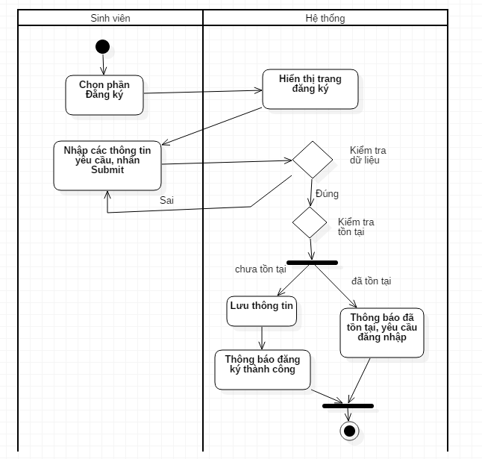

#### 3.1.4.2 UC Đăng nhập

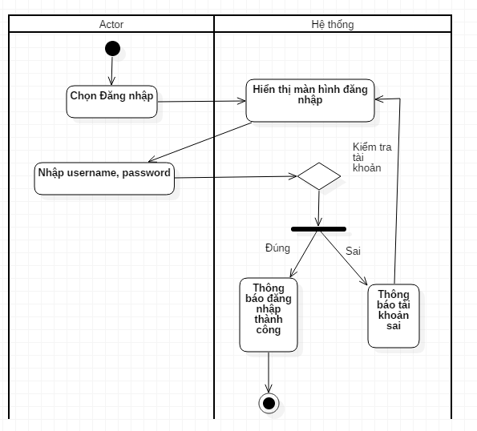

#### 3.1.4.3 UC Gửi câu hỏi

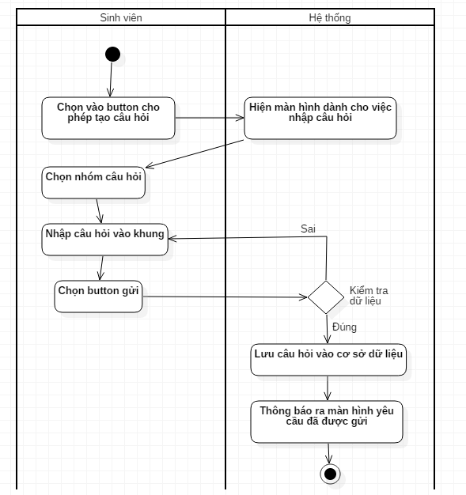

#### 3.1.4.4 UC Xem câu trả lời

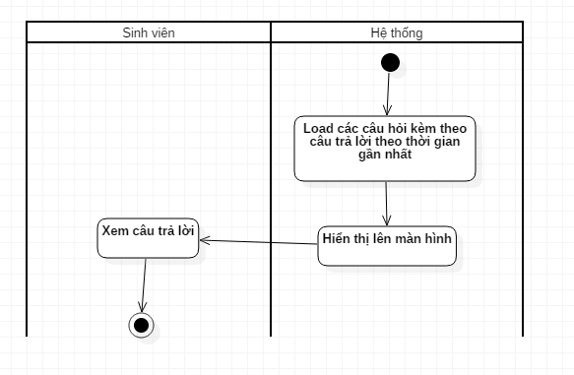

#### 3.1.4.5 UC Đổi mật khẩu

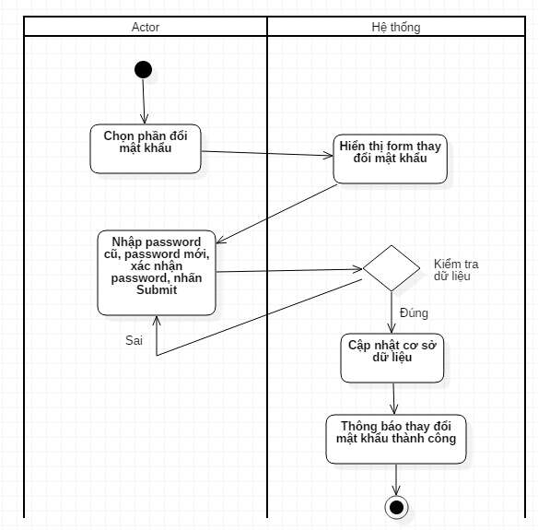

#### 3.1.4.6 UC Xem câu hỏi

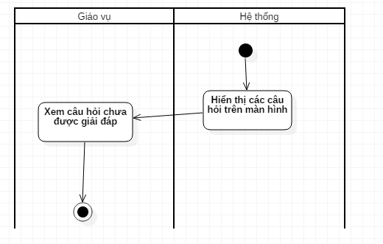

#### 3.1.4.7 UC Thêm câu trả lời

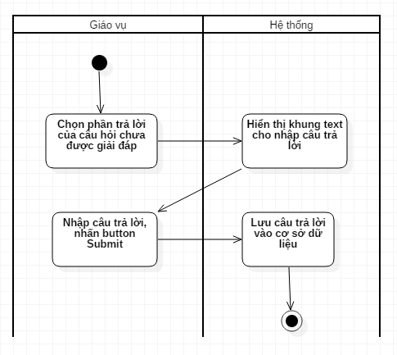

#### 3.1.4.8 UC Sửa câu trả lời

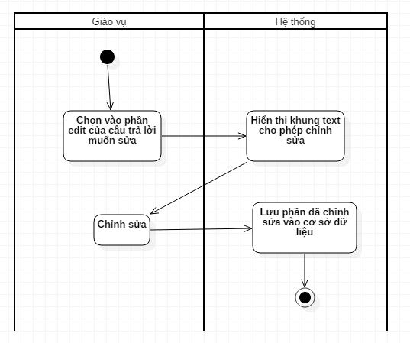

#### 3.1.4.9 UC Tìm kiếm

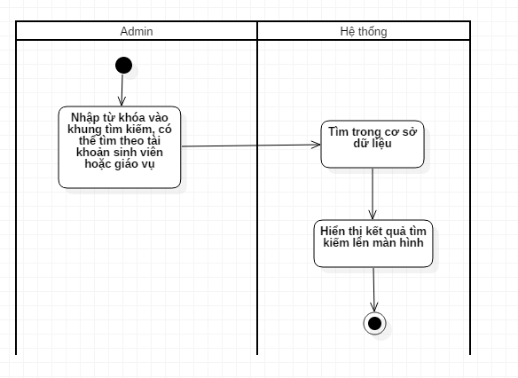

#### 3.1.4.10 UC Xóa câu hỏi

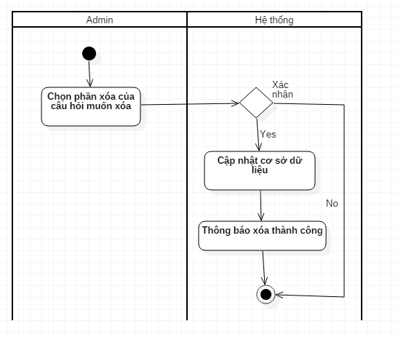

#### 3.1.4.11 UC Xóa câu trả lời

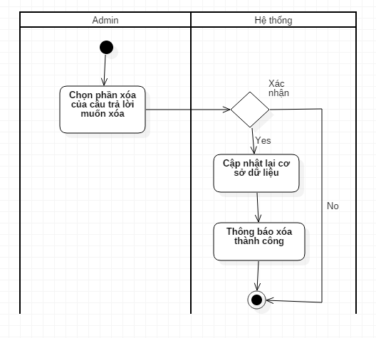

#### 3.1.4.12 UC QL tài khoản

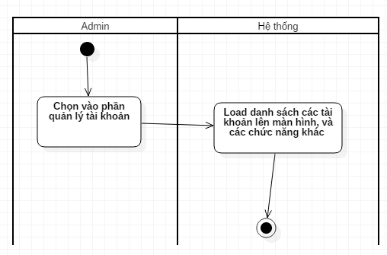

#### 3.1.4.13 UC Đánh giá

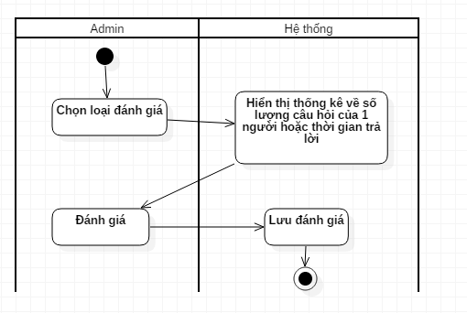

#### 3.1.4.14 UC Thêm tài khoản

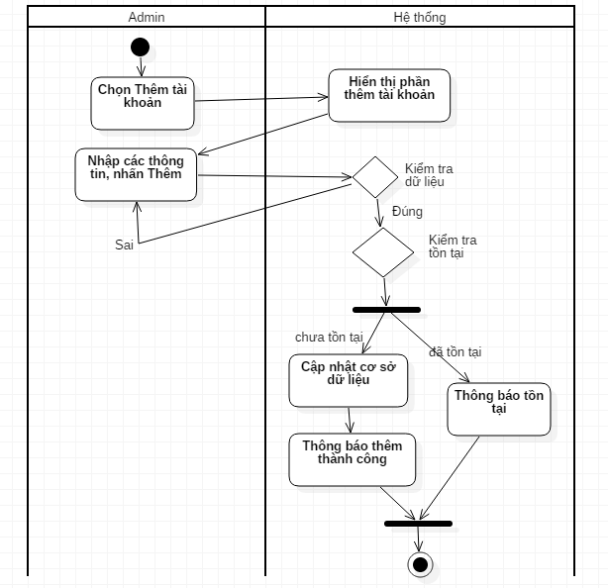

#### 3.1.4.15 UC Xóa tài khoản

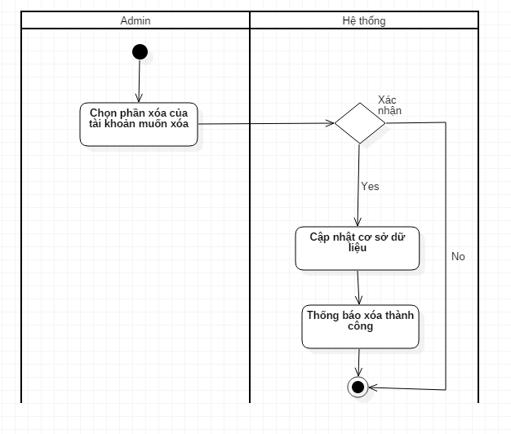

#### 3.1.4.16 UC Sửa thông tin

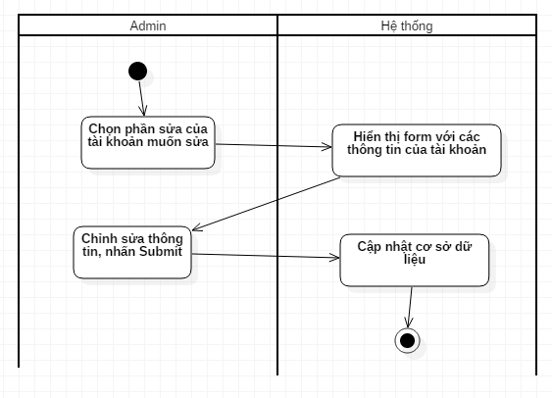

## 3.2 Thiết kế

### 3.2.1 Thiết kế giao diện

### 3.2.2 Sequence diagram

#### 3.2.2.1 UC Đăng ký

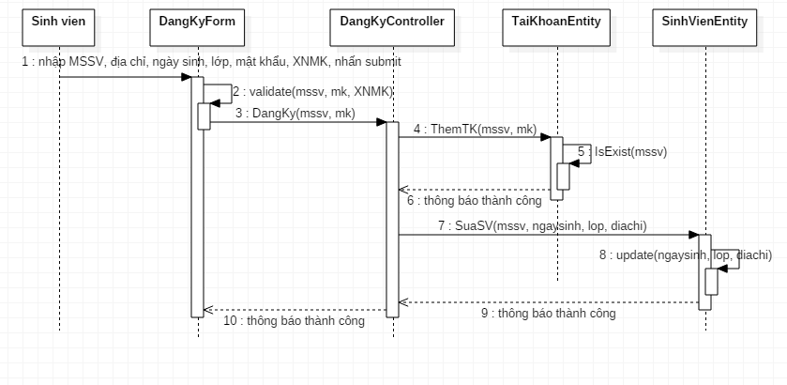

#### 3.2.2.2 UC Đăng nhập

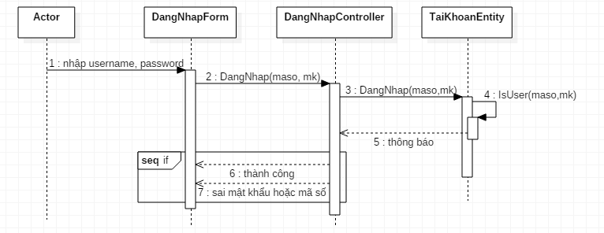

#### 3.2.2.3 UC Gửi câu hỏi

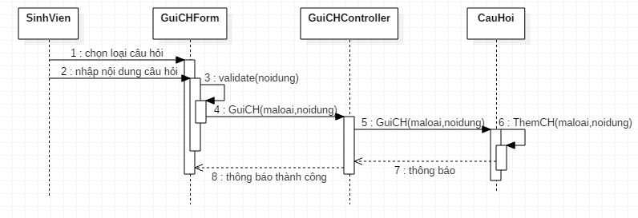

#### 3.2.2.4 UC Xem câu trả lời

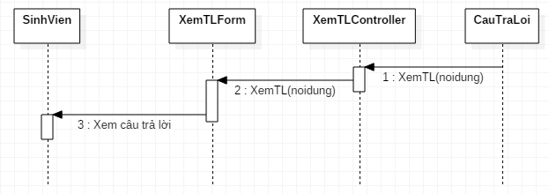

#### 3.2.2.5 UC Đổi mật khẩu

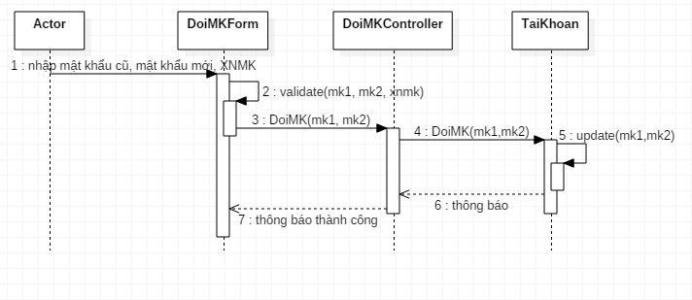

#### 3.2.2.6 UC Xem câu hỏi

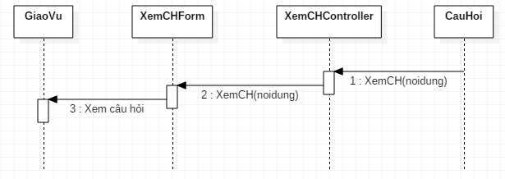

#### 3.2.2.7 UC Thêm câu trả lời

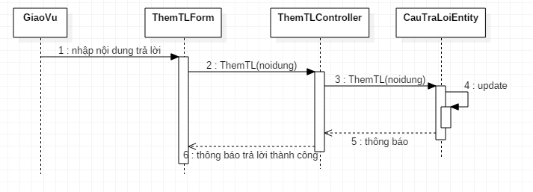

#### 3.2.2.8 UC Sửa câu trả lời

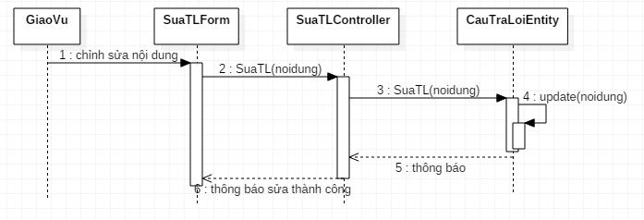

#### 3.2.2.9 UC Tìm kiếm

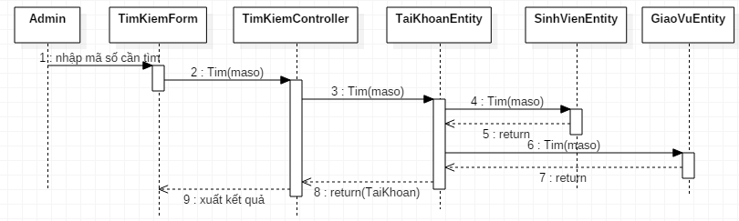

#### 3.2.2.10 UC Xóa câu hỏi

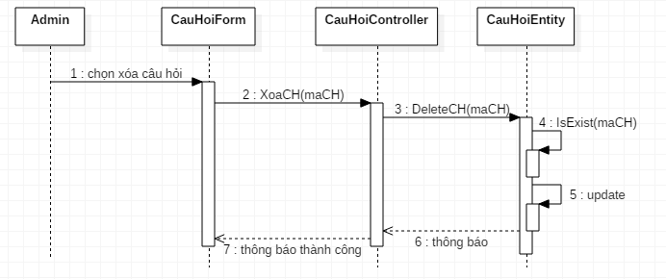

#### 3.2.2.11 UC Xóa câu trả lời

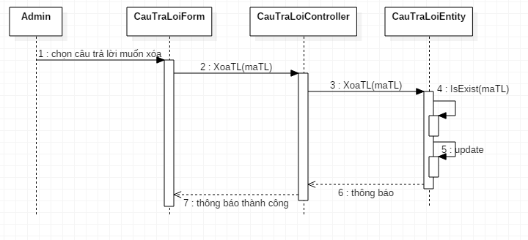

#### 3.2.2.12 UC QL tài khoản

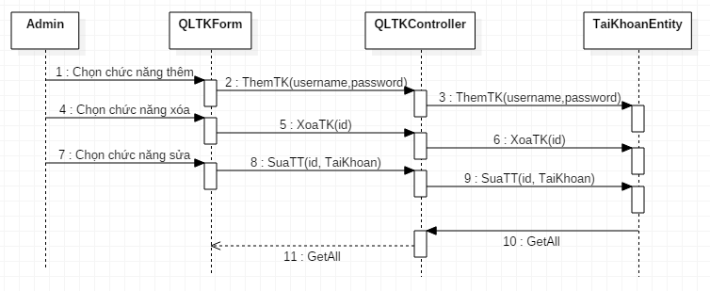

#### 3.2.2.13 UC Đánh giá

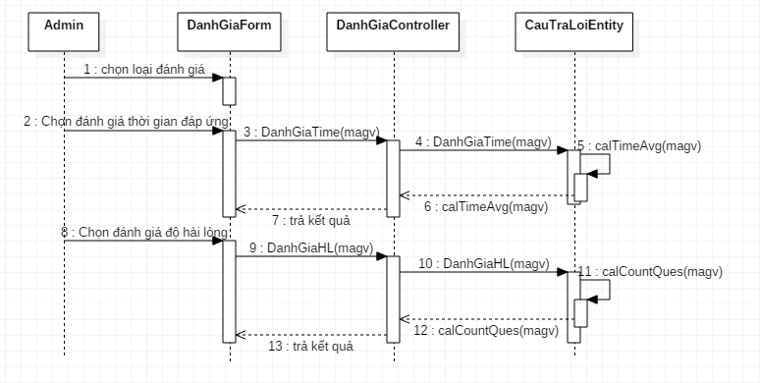

#### 3.2.2.14 UC Thêm tài khoản

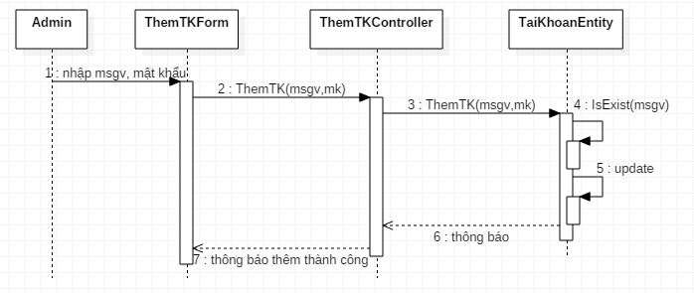

#### 3.2.2.15 UC Xóa tài khoản

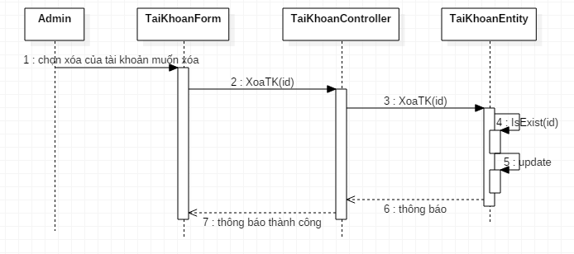

#### 3.2.2.16 UC Sửa thông tin

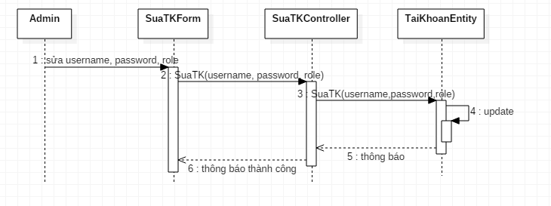

### 3.2.3 Class diagram

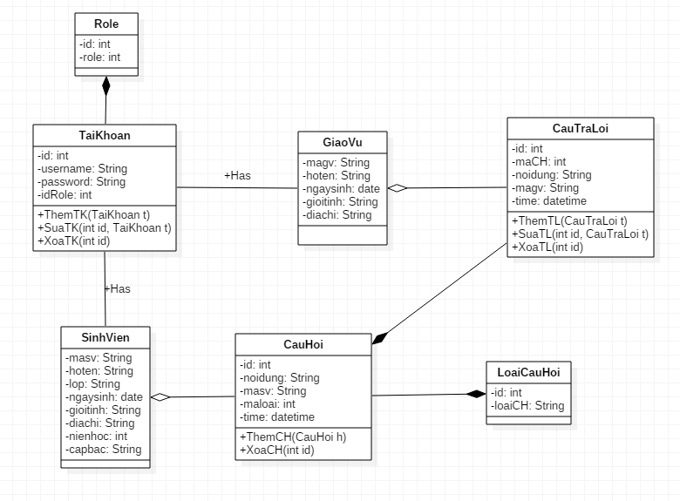

## 3.3 Unit Test Case

# CHƯƠNG 4. ƯU, NHƯỢC ĐIỂM VÀ HƯỚNG PHÁT TRIỂN

## 4.1 Ưu điểm

## 4.2 Nhược điểm

## 4.3 Hướng phát triển của hệ thống

# PHỤ LỤC

# MỤC LỤC HÌNH